URBANISMO |  | DISCIPLINA | SERV GENERALES | INTERVENCIÓN | PATRIMONIO
2021 | 2 | 1 | 3 | 1 | 0
2020 | 2 | 1 | 1 | 0 | 1
2019 | 0 | 0 | 0 | 0 | 0
Título del gráfico
3,5
3
2,5
2
1,5
1
0,5
0
2021 2020 2019

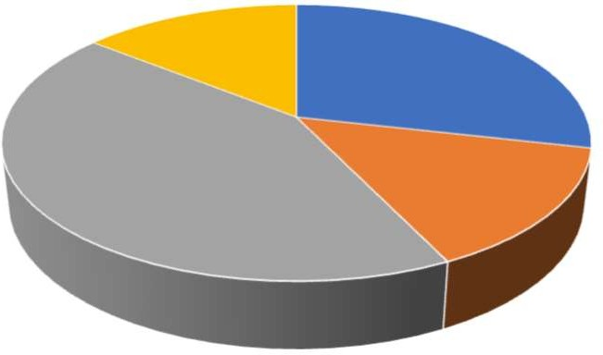
2021
URBANISMO
DISCIPLINA
SERV GENERALES INTERVENCIÓN
PATRIMONIO VIIVENDA ACTIVIDADES

VIIVENDA | ACTIVIDADES
0 | 0
0 | 0
2 | 3

